LabMedSys

Módulo Principal
Perfil: Fluxos
Versão 1.0

Histórico de Revisão e Envolvidos

Nome | Função | Contato
Rogério
Lúcia
Balocco
Cláudio

Data | Versão | Descrição | Autor
24/10/2026 | 1.0 | Rascunho: legado, a partir do código | André Nardacci

- ACRÔNIMOS E ABREVIAÇÕES

Sigla | Termo Original | Tradução / Significado
ANVISA | Agência Nacional de Vigilância Sanitária | Agência reguladora sanitária brasileira
BPF | Boas Práticas de Fabricação | Conjunto de requisitos para garantir qualidade e segurança dos medicamentos
GMP | Good Manufacturing Practices | Boas Práticas de Fabricação
SGQ | Sistema de Gestão da Qualidade | Sistema de gestão da qualidade farmacêutica
CAPA | Corrective and Preventive Action | Ação Corretiva e Preventiva
RNC | Relatório de Não Conformidade | Registro formal de desvios ou não conformidades
POP | Procedimento Operacional Padrão | Documento que descreve a execução padronizada de atividades
RDC | Resolução da Diretoria Colegiada | Norma regulatória emitida pela ANVISA
PIC/S | Pharmaceutical Inspection Co-operation Scheme | Esquema de Cooperação em Inspeção Farmacêutica
CSV | Computerized System Validation | Validação de Sistemas Computadorizados
URS | User Requirements Specification | Especificação de Requisitos do Usuário
ERU | Especificação de Requisitos do Usuário | Documento contendo os requisitos do negócio e dos usuários
FS | Functional Specification | Especificação Funcional
IQ | Installation Qualification | Qualificação de Instalação
OQ | Operational Qualification | Qualificação Operacional
PQ | Performance Qualification | Qualificação de Desempenho
QI | Qualificação de Instalação | Evidência de que a instalação foi executada conforme especificação
QO | Qualificação de Operação | Evidência de que o sistema opera conforme especificado
QD | Qualificação de Desempenho | Evidência de que o sistema mantém desempenho consistente
PMV | Plano Mestre de Validação | Documento que define a estratégia global de validação
SNCM | Sistema Nacional de Controle de Medicamentos | Sistema brasileiro de rastreabilidade de medicamentos
IUM | Identificador Único de Medicamento | Código único utilizado na serialização de medicamentos
XML | Extensible Markup Language | Linguagem de marcação extensível para troca de dados
FDA | Food and Drug Administration | Agência reguladora de alimentos e medicamentos dos Estados Unidos
OMS | Organização Mundial da Saúde | Organização Mundial da Saúde
WHO | World Health Organization | Organização Mundial da Saúde
ALCOA+ | Attributable, Legible, Contemporaneous, Original, Accurate (+ Complete, Consistent, Enduring, Available) | Princípios de Integridade de Dados
GxP | Good Practices | Conjunto de Boas Práticas aplicáveis ao ambiente regulado
ICH | International Council for Harmonisation | Conselho Internacional para Harmonização de Requisitos Técnicos
QMS | Quality Management System | Sistema de Gestão da Qualidade
QA | Quality Assurance | Garantia da Qualidade
QC | Quality Control | Controle da Qualidade
SLA | Service Level Agreement | Acordo de Nível de Serviço
Audit Trail | Audit Trail | Trilha de Auditoria
GAMP | Good Automated Manufacturing Practice | Guia internacional de validação de sistemas computadorizados (categorias de software)
RN | Regra de Negócio | Regra que o sistema deve cumprir, identificada como RN-PRI-nnn
RF / RNF | Requisito Funcional / Não Funcional | O que a nova versão deve fazer / como deve fazer (segurança, auditoria, desempenho)
CT | Caso de Teste | Teste com passos e resultado esperado, identificado como CT-PRI-nnn
DV | Desvio | Diferença entre o resultado esperado e o obtido nos testes, identificado como DV-PRI-nnn
SEG | Achado de Segurança | Fragilidade de segurança encontrada no código, identificada como SEG-PRI-nn
SSO | Single Sign-On | Login único: um acesso vale para todos os módulos
DBA | Database Administrator | Administrador do banco de dados
LGPD | Lei Geral de Proteção de Dados | Lei nº 13.709/2018, sobre dados pessoais

- FLUXO DA TELA

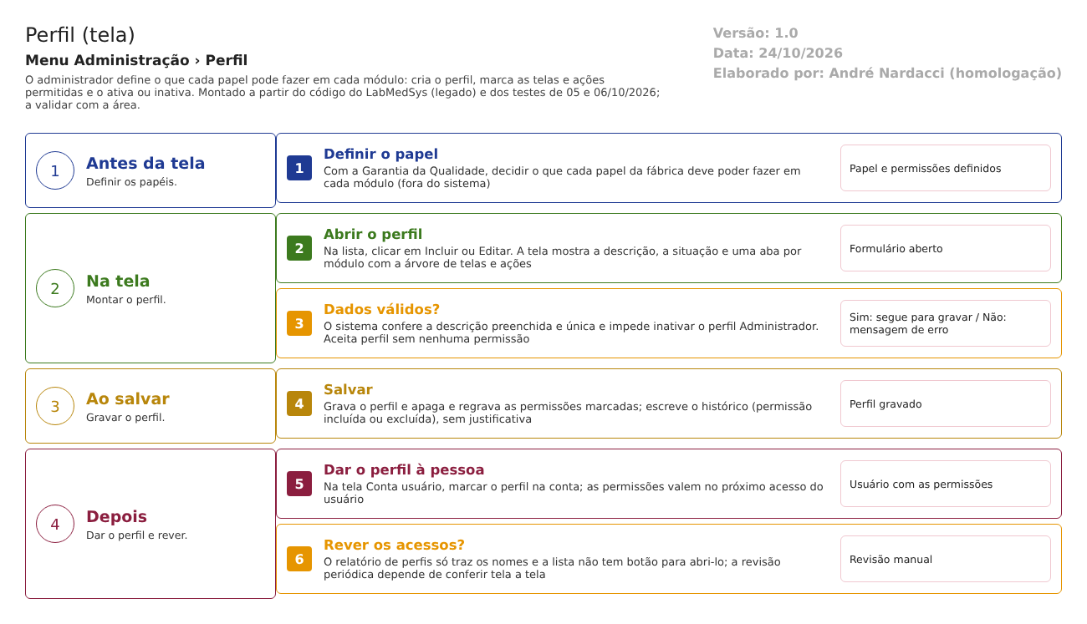
Figura 1 – Fluxograma da tela
Fluxograma no arquivo 03-perfil.fluxo.json, em 4 fases. Etapas, na mesma ordem do arquivo:
- Etapa 1. Definir o papel: decidir com a Garantia da Qualidade o que cada papel pode fazer (Antes da tela).
- Etapa 2. Abrir o perfil: Incluir ou Editar na lista; descrição, situação e árvore de funções por módulo (Na tela).
- Etapa 3. Dados válidos? (decisão): descrição preenchida e única; perfil 1 não inativa (Na tela).
- Etapa 4. Salvar: grava o perfil e as permissões; histórico sem justificativa (Ao salvar).
- Etapa 5. Dar o perfil à pessoa: na tela Conta usuário (Depois).
- Etapa 6. Rever os acessos (decisão): o relatório de perfis só traz os nomes (Depois).
Saídas alternativas: VOLTAR sai sem gravar.
- SITUAÇÕES E HISTÓRICO

Situações
- Ativo (Sim) e inativo (Não). O perfil 1 (Administrador) nunca é inativado pela tela (perfil_ed.aspx.cs:342-347).
- Um perfil inativo deixa de aparecer na lista de perfis da Conta usuário e, no login, não entra no cálculo das telas liberadas (dalPerfil.cs:36-48; dalFuncao.cs:193-195).
- Não há situação "excluído": a tabela de perfil não tem coluna de lixeira (SIS_PERFIL.sql).
O que grava na trilha de auditoria (histórico)
- Eventos do objeto "SIS_PERFIL": INCLUSÃO DO REGISTRO, ATIVO, DESCRIÇÃO, NOVA PERMISSÃO e PERMISSÃO EXCLUÍDA, com usuário, data e hora (dalLogAlteracaoPerfil.cs:13-114). Visto em teste: PERMISSÃO EXCLUÍDA com a tela e a ação (CT-PRI-053, 06/10/2026).
- A janela de histórico lê todos os eventos do perfil, sem filtro de campos (perfil_lst.aspx.cs:205-211).
O que não grava
- A justificativa: o formulário não tem o campo, o código de log do perfil não preenche a justificativa e a janela de histórico não tem coluna para ela (perfil_ed.aspx; dalLogAlteracaoPerfil.cs:26-114; perfil_lst.aspx:206-216; DV-PRI-024, CT-PRI-053).
- As permissões dadas na criação do perfil (só "INCLUSÃO DO REGISTRO").
- Quantos e quais usuários tinham o perfil na hora da mudança.
- O código do usuário que concedeu cada permissão e a data original da concessão: a alteração apaga e recria todas as linhas com autor e data da alteração (dalPerfil.cs:416-434).
- DADOS

Tabelas do banco
Tabela | Colunas principais | Chaves e ligações | Fonte
SIS_PERFIL | PERFIL (255), ATIVO, ID_PERFIL_PAI, datas e usuários de criação e alteração | Sem coluna de lixeira; a tela limita a descrição a 45 | SIS_PERFIL.sql
SIS_PERFIL_FUNCAO | ID_PERFIL, ID_FUNCAO, ESCRITA, datas e usuários | Liga o perfil à função (tela ou ação); sem chave única por par | SIS_PERFIL_FUNCAO.sql
SIS_FUNCAO | Árvore de funções por módulo: menu, tela e ação (COD_FUNCAO) | Pai e filhas; módulo | SIS_FUNCAO.sql; dml.sql:10518-10600
SIS_USUARIO_PERFIL | ID_USUARIO, ID_PERFIL | Liga a conta ao perfil | SIS_USUARIO_PERFIL.sql
Tabela de histórico | Objeto, id, campo, valor antigo, valor novo, usuário, data e hora | Código usa TBL_LOG_ALTERACAO_PRINCIPAL; o projeto de banco traz outra tabela de log | dalLogAlteracao.cs:59-84

Leituras e gravações em outros módulos
Módulo | O que é lido ou gravado | Meio | Fonte
Todos os módulos | Funções do usuário pelo login único (telas e ações liberadas) | Serviço do Principal | dalFuncao.cs:167-217
Estoque | Tem cópia da tela Perfil, sem histórico, que grava as mesmas tabelas por sinônimos | Sinônimo de banco | Documento transversal 01-telas-repetidas.md (12/10/2026), a conferir
Garantia da Qualidade | Mantém uma segunda camada de níveis de acesso (Grupo Perfil, níveis 1 a 3) fora desta tela | Dentro do módulo | Documento transversal 01-telas-repetidas.md, seção 2.1
Notificações | Perfis são destinatários de notificações padrão | Leitura | notificacao_padrao_ed.aspx.cs:50-54

